Als gast deelnemen aan (video)vergadering
Om Teams te openen kun je kiezen voor je mobiele telefoon of je laptop. Voor de eenvoud is de app op je mobiele telefoon eenvoudiger. Anders adviseren we je om de Windows app te installeren op je laptop.
Deelnemen in een webversie heeft het nadeel dat je niet alle deelnemers kan zien. Dit heeft beperkte functionaliteit.
Neem je als gast deel dan volg je onderstaande stappen:
https://support.microsoft.com/nl-nl/office/deelnemen-aan-een-vergadering-zonder-een-teams-account-c6efc38f-4e03-4e79-b28f-e65a4c039508
- Ga naar de uitnodiging voor de vergadering en selecteer “deelnemen aan Microsoft teams-vergadering”.

- Er opent nu een webpagina met twee keuzes:” Download de Windows-app” en “Neem deel aan de webversie”.
Neem je deel op het internet, dan gebruik je het beste Microsoft Edge of Google Chrome. Vervolgens geef je toestemming voor het gebruik van de microfoon en camera, zodat je zichtbaar bent en geluid hebt bij de vergadering.
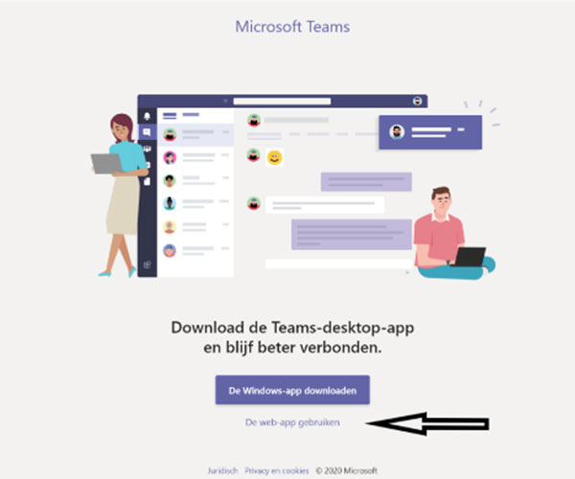

- Voer je naam in en kies de audio- en video-instellingen. Woon je de vergadering met meerdere personen bij, gebruik dan één apparaat die je eventueel aansluit op een groot beeldscherm. Wil iemand toch zelf beeld hebben kies dan “audio uitschakelen”. Hiermee voorkom je dat het geluid op meerdere apparaten afspeelt.

- Ben je klaar met instellen klik dan op “nu deelnemen”.

- Afhankelijk van de opties, die de organisator selecteert (wel of niet direct deelnemen), neem je in een wachtruimte plaats De organisator van de vergadering krijgt vervolgens een melding en laat je toe tot de vergadering.

